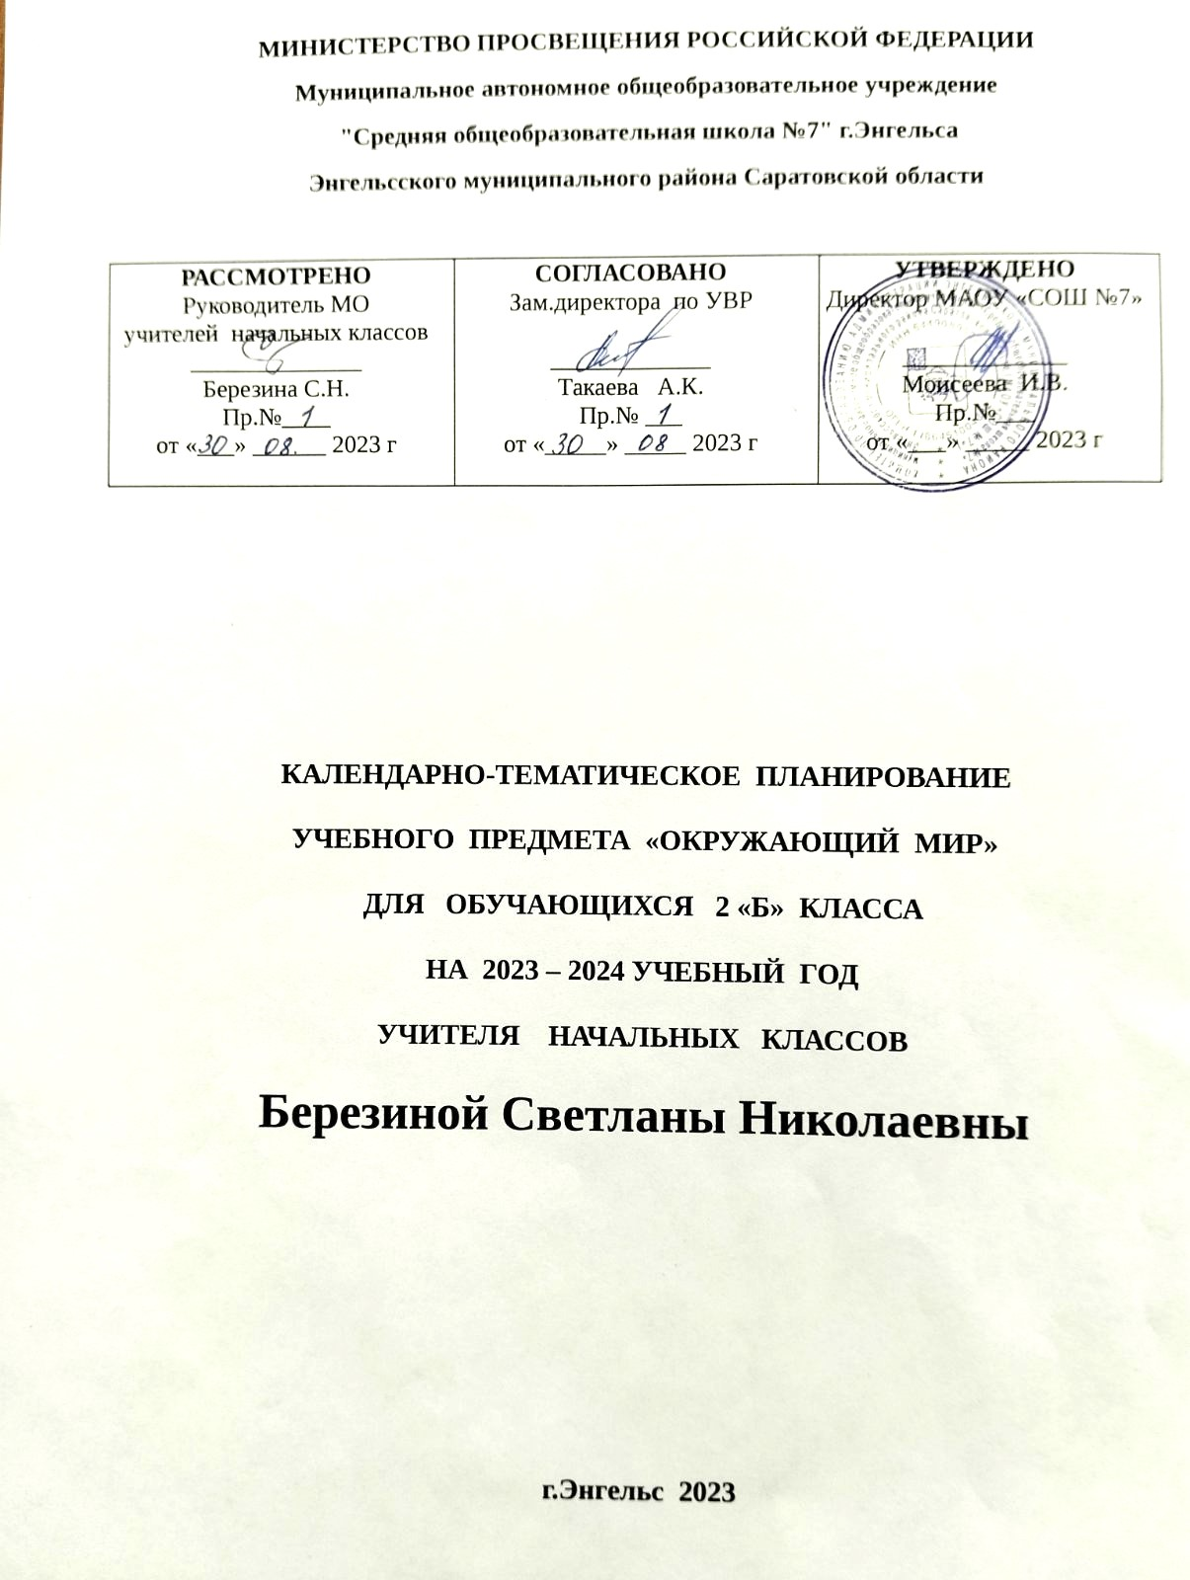

КАЛЕНДАРНО – ТЕМАТИЧЕСКОЕ ПЛАНИРОВАНИЕ
№ п.п. | Тема урока | Количество часов |  |  | Дата изучения | ЭЦОР
 |  | Всего | Конт  рольные работы | Прак  тические работы
1 | Наша Родина ‒ Россия,  Российская Федерация | 1 | 0 | 0 | 04.09.2023 | ЦОР
2 | Народы России. Родная страна | 1 | 0 | 0 | 06.09.2023 | ЦОР
3 | Родной край, его природные достопримечательности. Город и село. Проверочная работа по материалу 1 класса (20 мин) | 1 | 0 | 1 | 11.09.2023 | ЦОР
4 | Значимые события истории родного края. Исторические памятники, старинные постройки. Природа и предметы, созданные человеком | 1 | 0 | 0 | 13.09.2023 | ЦОР
5 | Заповедники России (Остров Врангеля, Большой Арктический заповедник). Охрана природы | 1 | 0 | 0 | 18.09.2023 | ЦОР
6 | Заповедники России | 1 | 0 | 0 | 20.09.2023 | ЦОР
7 | Заповедники России. Охрана природы | 1 | 0 | 0 | 25.09.2023 | ЦОР
8 | Народы Поволжья и других территорий РФ: традиции, обычаи, праздники. Родной край, город (село) (проектные задания) | 1 | 0 | 0 | 27.09.2023 | ЦОР
9 | Проверочная работа по разделу "Где мы живём?" (20 мин). Странички для любознательных | 1 | 0 | 1 | 02.10.2023 | ЦОР
10 | Связи в природе: зависимость изменений в живой природе от изменений в неживой природе. Неживая и живая природа. Явления природы. Экскурсия «В гости к осени» | 1 | 0 | 0 | 04.10.2023 | ЦОР
11 | Годовой ход изменений в жизни животных. Жизнь животных осенью и зимой. Явления природы | 1 | 0 | 0 | 09.10.2023 | ЦОР
12 | Зачем человек трудится? Ценность труда и трудолюбия. Профессии. Все профессии важны | 1 | 0 | 0 | 11.10.2023 | ЦОР
13 | Зависимость жизни растений от состояния неживой природы. Жизнь растений осенью и зимой. Невидимые нити природы | 1 | 0 | 0 | 16.10.2023 | ЦОР
14 | Мир животных: птицы. Особенности внешнего вида, передвижения, питания: узнавание, называние, описание | 1 | 0 | 0 | 18.10.2023 | ЦОР
15 | Звёздное небо: звёзды и созвездия. Солнечная система: планеты (название, расположение от Солнца, краткая характеристика) | 1 | 0 | 0 | 23.10.2023 | ЦОР
16 | Как человек познаёт окружающую природу? Особенности разных методов познания окружающего мира | 1 | 0 | 0 | 25.10.2023 | ЦОР
17 | Земля - живая планета Солнечной системы | 1 | 0 | 0 | 06.11.2023 | ЦОР
18 | Почему на Земле есть жизнь? Условия жизни на Земле. Водные богатства Земли | 1 | 0 | 0 | 08.11.2023 | ЦОР
19 | Деревья, кустарники, травы родного края (узнавание, называние, краткое описание). Какие бывают растения | 1 | 0 | 0 | 13.11.2023 | ЦОР
20 | Деревья лиственные и хвойные. Сравнение лиственных и хвойных деревьев: общее и различия | 1 | 0 | 0 | 15.11.2023 | ЦОР
21 | Многообразие животных родного края и разных территорий России. Какие бывают животные | 1 | 0 | 0 | 20.11.2023 | ЦОР
22 | Мир животных: насекомые. Особенности внешнего вида, передвижения, питания: узнавание, называние, описание | 1 | 0 | 0 | 22.11.2023 | ЦОР
23 | Мир животных: рыбы. Особенности внешнего вида, условия жизни, передвижения, питания: узнавание, называние, описание | 1 | 0 | 0 | 27.11.2023 | ЦОР
24 | Зависимость жизни растений от состояния неживой природы. Жизнь растений весной и летом. Невидимые нити. Впереди лето | 1 | 0 | 0 | 29.11.2023 | ЦОР
25 | Растения дикорастущие и культурные: общее и различия | 1 | 0 | 0 | 04.12.2023 | ЦОР
26 | Мир животных: земноводные и пресмыкающиеся. Особенности внешнего вида, условия жизни, передвижения, питания: узнавание, называние, описание | 1 | 0 | 0 | 06.12.2023 | ЦОР
27 | Многообразие растений по месту обитания, внешнему виду. Сравнение растений разных климатических условий. Комнатные растения | 1 | 0 | 0 | 11.12.2023 | ЦОР
28 | Многообразие животных. Дикие и домашние животные | 1 | 0 | 0 | 13.12.2023 | ЦОР
29 | Мир животных: звери (млекопитающие). Особенности внешнего вида, передвижения, питания: узнавание, называние, описание | 1 | 0 | 0 | 18.12.2023 | ЦОР
30 | Отдельные представители растений Красной книги России (включая представителей растительного мира региона): узнавание, называние и описание. Экскурсия «В гости к зиме» | 1 | 0 | 0 | 20.12.2023 | ЦОР
31 | Отдельные представители животных Красной книги России (включая представителей животного мира региона): узнавание, называние и описание. Будь природе другом! | 1 | 0 | 0 | 25.12.2023 | ЦОР
32 | Красная книга России или возьмём под защиту" (проектные задания). Её значение в сохранении и охране редких растений и животных | 1 | 0 | 0 | 27.12.2023 | ЦОР
33 | Какие задачи решают сотрудники заповедника. Правила поведения на территории заповедника | 1 | 0 | 0 | 08.01.2024 | ЦОР
34 | Заповедники: значение для охраны природы. | 1 | 0 | 0 | 10.01.2024 | ЦОР
35 | Проверочная работа по разделу : "Природа" (20 мин).Странички для любознательных | 1 | 0 | 1 | 15.01.2024 | ЦОР
36 | Мир профессий жителей нашего региона | 1 | 0 | 0 | 17.01.2024 | ЦОР
37 | Из чего что сделано | 1 | 0 | 0 | 22.01.2024 | ЦОР
38 | Наш регион, какой он? Культура родного края, его достопримечательности. Проверочная работа по разделу: "Жизнь города и села" (20 мин) | 1 | 0 | 1 | 24.01.2024 | ЦОР
39 | Здоровый образ жизни. Режим дня: чередование сна, учебных занятий, двигательной активности. Если хочешь быть здоров | 1 | 0 | 0 | 29.01.2024 | ЦОР
40 | Рациональное питание: количество приёмов пищи и рацион питания. Витамины и здоровье ребёнка | 1 | 0 | 0 | 31.01.2024 | ЦОР
41 | Правила безопасности в школе: маршрут до школы, поведение на занятиях, переменах, при приеме пищи; на пришкольной территории | 1 | 0 | 0 | 05.02.2024 | ЦОР
42 | Правила безопасного поведения в быту. Безопасное пользование электроприборами, газовой плитой. Безопасность при разогреве пищи. Номера телефонов экстренной помощи. Домашние опасности | 1 | 0 | 0 | 07.02.2024 | ЦОР
43 | Физическая культура, игры на воздухе как условие сохранения и укрепления здоровья | 1 | 0 | 0 | 12.02.2024 | ЦОР
44 | Безопасное поведение на прогулках: правила поведения на игровых площадках; езда на велосипедах (санках, самокатах) и качелях. На воде и в лесу. Опасные незнакомцы | 1 | 0 | 0 | 14.02.2024 | ЦОР
45 | Правила культурного поведения в общественных местах. Что такое этикет. Проверочная работа по разделу: "Здоровье и безопасность" (20 мин) | 1 | 0 | 1 | 19.02.2024 | ЦОР
46 | Подробнее о лесных опасностях | 1 | 0 | 0 | 21.02.2024 | ЦОР
47 | Семейные ценности и традиции. Труд, досуг, занятия членов семьи. Наша дружная семья | 1 | 0 | 0 | 26.02.2024 | ЦОР
48 | Главные правила взаимоотношений членов общества: доброта, справедливость, честность, уважение к чужому мнению | 1 | 0 | 0 | 28.02.2024 | ЦОР
49 | Безопасное пользование Интернетом. Ты и твои друзья | 1 | 0 | 0 | 04.03.2024 | ЦОР
50 | Правила поведения при пользовании компьютером: посадка, время отдыха, обязательность отдыха и другие | 1 | 0 | 0 | 06.03.2024 | ЦОР
51 | Правила безопасного поведения пассажира наземного транспорта. Мы — пассажиры | 1 | 0 | 0 | 11.03.2024 | ЦОР
52 | Знаки безопасности на общественном транспорте | 1 | 0 | 0 | 13.03.2024 | ЦОР
53 | Правила безопасного поведения пассажира метро. Знаки безопасности в метро | 1 | 0 | 0 | 18.03.2024 | ЦОР
54 | Родословная. Родословное древо, история семьи. Предшествующие поколения. Проверочная работа по 1разделу: "Общение" (20 мин) | 1 | 0 | 1 | 20.03.2024 | ЦОР
55 | Модели Земли - глобус, карта, план. Практическая работа | 1 | 0 | 1 | 01.04.2024 | ЦОР
56 | Карта мира. Материки и океаны. Практическая работа | 1 | 0 | 1 | 03.04.2024 | ЦОР
57 | Ориентирование на местности по местным природным признакам и с использованием компаса. Практическая работа | 1 | 0 | 1 | 08.04.2024 | ЦОР
58 | Повторение по теме: "Формы земной поверхности" | 1 | 0 | 0 | 10.04.2024 | ЦОР
59 | Животные и их потомство. Размножение животных. Стадии развития насекомого, земноводных.  Экскурсия «В гости к весне» | 1 | 0 | 0 | 15.04.2024 | ЦОР
60 | Москва ‒ столица России. Герб Москвы | 1 | 0 | 0 | 17.04.2024 | ЦОР
61 | Достопримечательности Москвы: Большой театр, МГУ, Московский цирк, Театр кукол имени С.В. Образцова. Путешествие по Москве | 1 | 0 | 0 | 22.04.2024 | ЦОР
62 | Строительство Московского Кремля. Московский Кремль и Красная площадь | 1 | 0 | 0 | 24.04.2024 | ЦОР
63 | Санкт-Петербург ‒ северная столица. Достопримечательности города | 1 | 0 | 0 | 29.04.2024 | ЦОР
64 | Кустарники нашего края: узнавание, название, краткое описание. Проверочная работа по разделу: "Путешествия" (20 мин) | 1 | 0 | 1 | 06.05.2024 | ЦОР
65 | Травы нашего края: многообразие. Внешний вид, условия жизни (называние, краткое описание) | 1 | 0 | 0 | 08.05.2024 | ЦОР
66 | Годовой ход изменений в жизни животных. Жизнь животных весной и летом. Явления природы. В гости к весне. Впереди лето. Итоговая проверочная работа за 2 класс (20 мин) | 1 | 0 | 1 | 13.05.2024 | ЦОР
67 | Древние кремлёвские города: Нижний Новгород, Псков, Смоленск. Города России (проектные задания) | 1 | 0 | 0 | 15.05.2024 | ЦОР
68 | Страны мира:Белоруссия (проектные задания) | 1 | 0 | 0 | 20.05.2024 | ЦОР
ОБЩЕЕ КОЛИЧЕСТВО ЧАСОВ ПО ПРОГРАММЕ |  | 68 | 0 | 11

